奥凸科技软件测试标准

版本号: V1.0
编制部门: 软件部

引言
软件测试是确保奥凸科技产品高质量交付的关键环节，旨在通过系统化的方法验证和提升软件质量。本标准定义了测试过程、方法、角色与责任、以及评估和改进措施，以期达到高效、有序的测试管理，确保软件产品的可靠性、稳定性和用户满意度。

二、软件测试

1、目的
软件测试的目的是确保软件产品的质量，验证它是否满足用户需求、设计规范和预期的行为。

2、软件测试方法
2.1按照是否关注内部逻辑划分
白盒测试:检验内部逻辑和路径。
黑盒测试:根据输入输出判断功能正确性。
灰盒测试:结合考虑输入输出与内部结构，验证功能与特定路径正确性。

2．2按照是否执行内部代码
静态测试:在不执行代码的情况下，通过对软件的文档、源代码进行人工审查或借助工具分析，来发现错误和缺陷。
动态测试:在实际运行软件的过程中，通过输入测试数据并观察输出结果，来验证软件行为是否符合预期要求的测试方法。
2．3按照是否是人执行
手工测试: 依靠测试人员手动执行测试案例，无自动化工具参与，适用于探索性和变动频繁的测试。
自动化测试: 利用软件工具执行预设的测试脚本，高效覆盖重复性测试，尤其适合回归测试和性能测试。

3、软件测试模型
公司目前采用双V（W）模型，实现测试与软件开发的同步进行。

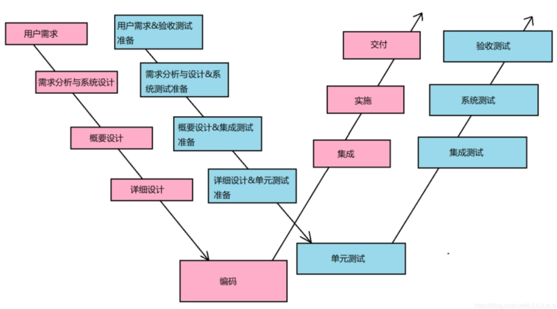

三、测试工作流程
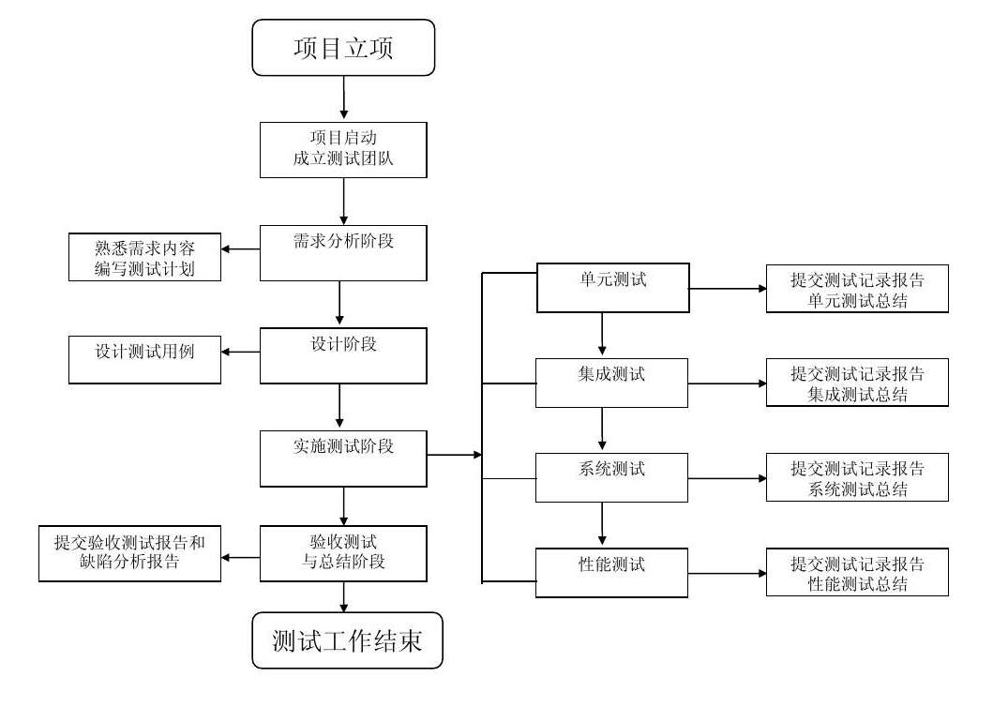

四、开发—测试流程
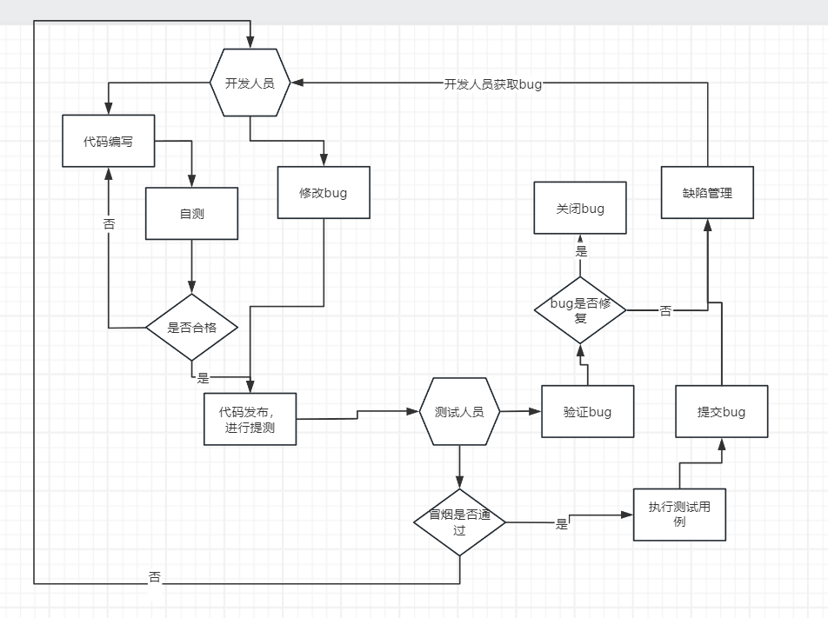
说明：
1、软件提测时间在详细设计阶段会议中会评估开发时间。具体提测时间会根据开发的实际进度进行调整。
2、在软件的开发编码阶段，如有需求的改动会由测试经理、开发经理和产品进行可行性和风险性，以及目前的项目进度情况等实际评估需求能够改动，只要全部同意后才会通知项目组进行需求变更。

五、缺陷（bug）说明

1、缺陷状态
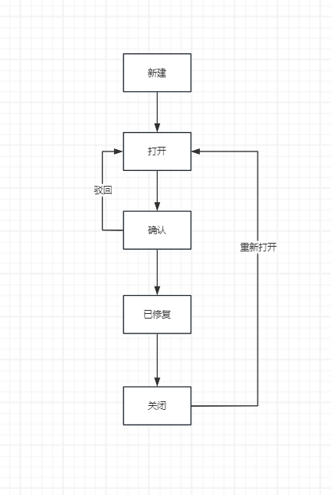

2、严重程度
致命：软件崩溃 闪退 甚至系统崩溃
严重：项目的主业务流程, 核心业务流程错误，正向的业务场景错误，数据丢失问题
一般：次要业务，分支业务的错误，数据错误，反向业务场景错误，输入框级别中输入内容为成功的
提示：错别字，提示语，布局问题；输入框级别中输入内容为失败的

3、修改次数
理想情况：理论上，每个缺陷应当在第一次修复尝试后就被彻底解决，即修改次数为1。这是最理想的状态，体现了高效的开发和测试流程以及精确的问题定位能力。
可接受范围：在实际情况中，如果一个bug的修复尝试不超过2-3次被认为是比较可接受的。这意味着开发团队能够在相对较少的循环中解决问题，保持项目进度并控制成本。
需要关注：当一个bug的修改次数超过3次，这通常被视为一个警示信号，提示可能存在以下问题：
1.问题定位不够准确或根本原因分析不足。
2.缺乏有效的代码审查或测试覆盖不全，导致缺陷反复出现。
3.开发和测试环境之间的差异，或配置管理不当。
4.团队间的沟通不畅，需求理解有误。
严重情况：如果一个bug反复修改5次以上仍未解决，这通常需要高级别介入，进行深入分析并采取措施。可能需要组织回顾会议，分析问题根源，调整开发流程，甚至考虑重构相关代码模块。

优先级别：
通常优先级别与严重程度成正比。一般分为以下四个级别：
一：立即进行修改；
二：一天内完成修改；
三：三天内完成修改
四：短期内无须解决或在下一版本中解决

六、测试文档

1、测试报告

封面和基本信息：

报告标题、报告编号、提交日期、编写人、审核人等。
测试项目的名称、版本号以及相关的测试环境信息。

摘要或简介：

简短概述测试的目标、范围、主要发现及结论，便于快速了解报告要点。

测试背景和目的：

项目背景介绍，包括测试的起因、目标和测试的重要性。
明确测试的范围和不包含在本次测试中的内容。

测试环境描述：

硬件配置、操作系统、网络设置、数据库版本等详细信息。
使用的测试工具和框架列表。

测试策略与方法：

采用的测试类型（如功能测试、性能测试、安全测试等）。
测试设计的方法和自动化测试的使用情况。
选取的测试用例标准和覆盖率目标。

测试执行情况：

测试开始和结束日期，执行的总用例数量，通过与失败的比例。
关键测试活动的时间线和里程碑。
任何测试执行中遇到的障碍或挑战。

缺陷概况：

缺陷统计：发现的缺陷总数、按严重程度分类的缺陷分布（如致命、严重、一般、轻微）。
缺陷摘要：列出关键缺陷的简要描述、影响及修复状态。
重复缺陷和回归缺陷的统计与分析。

测试结果分析：

功能模块的测试结果，哪些功能通过了测试，哪些未能通过。
性能、安全等方面的测试结论。
对比测试计划中的预期目标，评估测试成效。

风险与问题：

识别的潜在风险及对产品质量的影响。
尚未解决的问题及建议的应对措施。

结论与建议：

总结测试的整体结果，是否满足发布标准。
基于测试发现提出的具体改进建议，包括技术、流程上的改进建议。

附录：

详细测试用例列表、测试数据、缺陷报告样本等附加材料。
相关图表、日志文件或额外参考资料。

2、测试用例

用例标题（Title）：简短描述测试用例的目的或要验证的功能点。

前置条件（Prerequisites）：执行测试前必须满足的条件，比如系统状态、配置要求或特定数据的存在。

测试步骤（Test Steps）：详细的操作步骤，指导测试执行者如何进行测试。每个步骤都应该是清晰、具体的，以便于他人能够准确无误地重复这些步骤。

预期结果（Expected Results）：对于每个测试步骤，预期系统应该如何响应或表现的详细描述。这是评估测试是否通过的标准。

实际结果（Actual Results）：在执行测试时记录的实际系统行为或输出。这在测试执行后填写，用于与预期结果对比。

测试数据（Test Data）：执行测试所需的特定输入值或数据集，有助于重现特定场景。

测试环境（Test Environment）：描述执行测试的硬件、软件配置和网络设置等环境信息。

优先级（Priority）：根据功能的重要性和使用频率给测试用例分配优先级，帮助决定测试的执行顺序。

关联需求（Requirements Traceability）：指明该测试用例对应的需求文档或用户故事编号，确保每个需求都有相应的测试覆盖。

测试类型（Test Type）：标识测试用例属于哪一种测试类别，如功能测试、性能测试、安全测试等。

3、测试计划
引言：
目的：明确编写测试计划的目的和适用范围。
背景：简述项目背景、软件系统概述及测试计划的作用。

参考文档：
列出编写测试计划时参考的所有外部文档，如需求规格说明书、设计文档等。

测试范围：
明确定义哪些功能、模块或特性将被测试，以及哪些不在测试范围内。

测试目标：
描述测试活动旨在达到的目的，比如验证功能、性能、兼容性、安全性等。

测试策略与方法：
选定的测试类型（如功能测试、性能测试、自动化测试等）及其理由。
采用的测试设计技术（如等价类划分、边界值分析等）。
自动化测试工具和框架的选择。

资源分配：
人员：测试团队成员及其角色与责任。
设备与工具：所需硬件、软件、网络资源等。
时间表：测试活动的关键时间点和里程碑。

测试环境：
详细描述测试环境的配置，包括硬件、操作系统、网络设置等，确保与生产环境尽量一致。

风险评估与缓解措施：
识别测试过程中可能遇到的风险，以及为降低这些风险的计划。

测试进度与时间表：
测试各个阶段的计划开始和结束日期，包括测试设计、执行、缺陷修复、回归测试等。

测试入口与出口准则：
确定测试可以开始和结束的具体标准，通常与软件质量、缺陷率有关。

沟通计划：
定义测试团队与其他项目团队（如开发、项目管理等）之间的沟通机制和报告格式。

变更管理：
如何处理需求变更、测试用例变更等情况的流程。

附件：
包括测试数据模板、参考文档链接、相关会议记录等辅助材料。

4、测试任务书
任务背景与目的：概述测试任务产生的背景，包括项目概述、测试的必要性、期望达到的目标以及测试对于整个项目的意义。

测试对象与范围：明确指出被测试的系统、软件、硬件或服务的具体内容，以及测试将涵盖的模块、功能、性能指标等。

测试要求：详细说明测试必须满足的标准、规范或具体的性能指标，包括误码率、响应时间、稳定性要求等。

测试方法与策略：描述将采用的测试类型（如功能测试、性能测试、兼容性测试等）、测试设计方法、自动化测试与手动测试的比例，以及测试用例的选择原则。

测试环境：定义测试执行所需的软硬件环境配置，确保测试环境与生产环境的相似度，以提高测试的有效性。

资源分配与时间表：列出参与测试的人员角色、各自的职责，以及测试活动的时间安排，包括测试准备、执行、评估和报告的各个阶段。

测试数据与工具：说明测试中将使用的数据集特性、生成或获取方式，以及测试工具的选择和配置。

风险评估与应对措施：识别可能影响测试进度或结果的风险因素，并提出相应的预防和应对策略。

报告与文档：规定测试报告的格式、内容要求，包括测试结果的记录、分析、问题报告及改进建议。

验收标准：确立测试通过或失败的判定标准，作为测试结束和产品发布决策的依据。

5、测试总结报告
封面与基本信息：
报告标题、报告编号、提交日期、编写人和审阅人信息。
测试项目的名称、版本号和测试周期。

项目概述：
简述项目背景、测试目标及测试范围。
测试环境的简要描述。

测试策略与方法：
概述采用的测试类型、测试设计方法及测试自动化工具。

测试执行概览：
测试用例的总数、执行的用例数、通过与失败的用例比例。
测试执行的时间线和关键里程碑。

缺陷概述：
缺陷的总体统计：发现缺陷的数量、分类（如严重程度、类型）。
缺陷趋势分析：缺陷随时间的变化，修复率。
关键缺陷的详细描述及影响分析。

测试结果分析：
功能、性能、安全性等各方面的测试结果。
与测试计划中设定目标的对比分析。
成功与失败案例的分析。

风险与问题：
测试过程中识别的风险及采取的缓解措施。
未解决的问题及后续建议。

质量评估与结论：
基于测试结果对软件质量的整体评价。
是否达到发布标准的明确结论。
如果存在阻塞问题，是否推荐发布以及相应的风险提示。

经验教训与改进建议：
总结测试过程中的成功做法和遇到的挑战。
对未来项目测试过程的改进建议，包括流程、工具、团队协作等方面。

附件与参考资料：
相关图表、数据表格、重要缺陷报告、测试用例列表等。

6、软件修改记录
版本号与发布日期：每次发布的版本都有唯一的版本号（如v1.2.3）和对应的发布日期，便于追踪和引用。

修改概览：简短总结本次更新的主要内容，比如“修复了多个安全漏洞并优化了用户体验”。

详细变更列表：
新增功能：列出所有新增加的功能点，描述其作用和使用场景。
改进功能：描述已有功能的改进，包括性能提升、用户体验优化等。
修复的问题：详细列出已知错误或漏洞的修复情况，包括问题描述和解决办法。
移除功能：如果有功能因故被移除，也需要在此说明原因。
依赖更新：列出所有依赖库或框架的更新，这些更新可能影响到软件的兼容性或性能。

已知问题：如果存在已知但尚未解决的问题，应该在修改记录中予以说明，以便用户有所准备。

升级指南：对于需要用户特别注意的升级步骤或兼容性问题，提供简明的升级指南。

致谢：有时会感谢报告问题的用户或贡献代码的开发者，体现开放和合作的社区精神。

联系方式：提供反馈渠道，让用户知道在遇到问题时如何联系技术支持或开发团队。

7、讨论记录
会议基本信息：
会议主题或目的。
会议日期、时间、地点。
主持人、记录人及参会人员名单。

议程回顾：
会议的预定议题列表，每个议题的简要描述。
讨论的实际顺序，如果有调整，应注明调整原因。

讨论要点：
对每个议题的详细讨论内容，包括关键观点、数据引用、案例分析等。
不同观点的陈述，尤其是争议点或创新想法的记录。

决策与共识：
达成的决策，包括谁做出了决策，基于什么理由。
团队达成的共识，下一步行动计划或解决方案。

待办事项与责任人：
明确列出会议产生的每一项任务，包括任务描述、截止日期和指定的责任人。
确保每项任务有明确的追踪机制，便于后续跟进。

问题与未决事项：
记录无法立即解决的问题或需要更多信息才能决策的事项。
提议的后续处理方式或进一步讨论的时间表。

附件与参考资料：
会议使用的PPT、报表、研究资料等辅助材料的链接或副本。
相关邮件往来、前次会议记录的引用等。

闭会总结：
主持人的总结发言，强调重点决策和下一步行动计划。
参会人员的反馈和感想，如果有的话。

签字确认：
在某些正式场合，参会关键人员可能需要签字确认记录的准确性。

8、软件升级记录

重大更新亮点
全新用户界面：V2.0采用了现代化设计语言，提供更加直观和流畅的用户体验。图标重新设计，色彩方案优化，使得界面更加悦目。
性能优化：深入底层代码重构，显著提升了启动速度和运行效率。平均启动时间缩短了50%，高负载任务处理能力提升30%。
核心功能增强
  - 数据同步：新增云同步功能，用户可在多设备间无缝切换，数据实时同步，永不丢失。
  - 智能推荐：引入AI算法，根据用户行为智能推荐内容，个性化体验全面升级。

详细变更列表

新增功能
- [+] 云备份与恢复：一键备份应用数据至云端，支持跨平台数据恢复。
- [+] 夜间模式：加入夜间阅读模式，保护用户视力，夜间使用更舒适。

功能改进
- [*] 优化搜索功能：搜索速度提升，增加模糊匹配和关键词高亮显示。
- [*] 聊天模块：消息推送即时性增强，新增表情包库和贴图功能。

修复的问题
- [-] 修复了在Android 12系统上偶发的崩溃问题。
- [-] 解决了在低内存设备上长时间运行导致的应用卡顿问题。

移除功能
- [-] 由于技术迭代，不再支持Windows Phone平台。

安全更新
- 强化了数据加密机制，确保用户数据安全无虞。
- 修复了几个已知的安全漏洞，提高应用整体安全性。

升级提示
- 为了确保升级顺利，请在升级前备份重要数据。
- 部分老版本的设置和偏好可能不会自动迁移，请在升级后检查并重新配置。

致用户
我们诚挚地感谢每一位用户的反馈和支持，您的满意是我们不断进步的动力。如果您在使用V2.0过程中有任何建议或遇到问题，欢迎通过我们的客服渠道联系我们。

9、用户问题记录
用户信息：
用户名、联系方式（邮箱、电话）、用户ID或账户信息。
用户所属的组织或团队（针对企业用户）。

问题描述：
用户遇到问题的具体情况，应鼓励用户提供详细、清晰的描述，包括问题发生的情境、操作步骤、遇到的错误信息等。
如果可能，附上截图、视频或错误日志文件会更加有助于问题诊断。

影响范围：
问题影响的用户数量、功能模块或业务流程。
问题的严重程度，如是否阻止了关键操作的进行。

提交时间：
用户提交问题的时间戳，有助于跟踪响应时间和解决问题的时效性。

问题分类与标签：
根据问题性质将其分类，如功能故障、性能问题、界面错误、使用咨询等。
使用标签系统，方便问题的检索和统计分析。

处理进度与状态：
当前问题的处理状态，如“新建”、“处理中”、“等待用户反馈”、“已解决”等。
处理该问题的团队成员或技术支持人员的姓名。

解决方案与反馈：
解决问题的具体步骤、提供的解决方案或补丁、变通方法等。
用户对解决方案的反馈，是否满意，问题是否真正得到解决。

关闭日期：
问题最终解决或关闭的日期和时间。

后续行动与预防措施：
针对此次问题，是否有需要采取的长期预防措施或产品改进计划。
内部知识库或FAQ的更新，以避免同类问题再次发生。

客户满意度调查：
可选项，用于收集用户对支持过程的满意度评价，作为服务质量改进的依据。

测试阶段划分

单元测试

集成测试

系统测试

配置项测试

验收测试

八、测试类型

1、功能测试
目的：要对输入做出正确响应，输出结果能否正确展示，满足用户隐性需求，确定遗漏冗余，错误的情况

2、性能测试
目的：对系统的并发数，吞吐量，响应时间，tps等指标进行系统性能的评判。确定系统的性能状况。

压力测试
目的：系统在一定压力情况下持续运行。测试系统的稳定性和可靠性。

4、兼容性测试
目的：测试软件在不同系统上的表现状况

5、安全测试
目的：测试系统的安全性

6、易用测试
目的：测试软件的使用是否方便。

7、回归测试
目的：验证是否在修复过程中引入新的bug

8、确认测试
目的：确认bug已经修复

九、测试停止标准
用例100%执行；
一级bug全部修复完成；
二级bug修复90%以上；
三四级bug修复60%以上。

十、软件维护规范

1、软件维护的内容与类型
维护的内容

缺陷管理：识别、记录、跟踪和修复软件中的错误或缺陷。
性能优化：提升软件运行速度、响应时间和资源利用效率。
功能升级：根据用户反馈或市场需求添加新功能或增强现有功能。
兼容性调整：确保软件能在不同平台、操作系统或浏览器上正常运行。
安全性更新：修复安全漏洞，保护软件免受恶意攻击。
用户支持与培训：提供用户手册、在线帮助和培训材料，解答用户疑问。
数据迁移与升级：在数据库或系统架构变更时迁移和升级数据。
文档维护：更新用户手册、设计文档和维护文档以反映软件的最新状态。

维护的类型

改正性维护：修正软件在使用过程中发现的错误或缺陷。
完善性维护：对软件进行改进或扩展，增加未在原始规格中规定的新功能或性能提升。
适应性维护：调整软件以适应外部环境变化，如操作系统更新、硬件升级或第三方组件变化。
预防性维护：提前对软件进行改进，以预防未来可能出现的问题，提高软件的稳定性和可维护性。

2、维护过程
问题识别与申请：
用户或系统监控报告软件存在的问题、性能下降或新的需求。
维护团队接收反馈并确认问题的存在，评估是否需要维护。

维护计划制定：
分析问题的性质和影响程度，确定维护的优先级。
确定维护的类型（改正性、适应性、完善性或预防性）。
制定详细的维护计划，包括时间表、资源分配和预期目标。

需求分析与设计：
如果涉及到功能的增减或修改，重新审视需求并进行必要的需求分析。
设计维护方案，包括软件修改的设计文档更新。

代码修改：
根据维护计划和设计文档，修改源代码。
确保修改遵循编码规范，尽量不影响现有功能。

测试：
执行单元测试、集成测试，验证修改的代码没有引入新的错误。
如果是功能修改，进行回归测试，确保原有功能未受影响。
性能和安全测试，确保软件性能和安全性仍然符合标准。

文档更新：
更新所有相关的技术文档，包括用户手册、设计文档和维护历史记录。
填写《程序修改登记表》和《程序变更通知书》，记录修改详情。

用户验收：
将修改后的软件提交给用户进行验收测试，确认问题是否得到解决或需求是否满足。
收集用户反馈，进行必要的微调。

部署与交付：
将经过验证的修改部署到生产环境。
通知用户更新已发布，提供必要的培训或支持。

维护后评审：
评估维护过程的效率和效果，总结经验教训。
如果有新的问题或需求，可能触发新的维护周期。

监控与反馈：
持续监控软件运行状态，收集使用数据和用户反馈。
为未来的维护和改进提供数据支持。

3、软件维护的控制和改进

3.1控制措施
建立维护管理制度：明确维护团队的职责、工作流程和沟通机制，确保维护活动有序进行。
版本控制：使用版本控制系统（如Git）来管理软件的不同版本，确保每次修改都有迹可循，便于回溯和协同工作。
变更管理：实施严格的变更控制流程，任何修改在实施前需经过评审、批准，确保变更的必要性和合理性。
质量保证：维护阶段同样需要执行严格的质量控制，包括代码审查、自动化测试等，确保修改不会引入新问题。
文档同步：每次维护后及时更新相关文档，包括设计文档、用户手册和维护记录，确保信息的准确性和完整性。
性能监控：持续监控软件性能，使用性能测试工具定期评估，确保维护后的软件性能不低于原标准。
风险管理：识别维护过程中可能遇到的风险，如技术难题、资源不足等，提前制定应对策略。

3.2改进措施
引入持续集成/持续部署（CI/CD）：自动化构建、测试和部署流程，加速软件修改的验证和部署，减少人为错误。
采用敏捷维护方法：采用敏捷开发原则进行维护，快速响应变化，小步快跑，不断迭代改进。
技术债务管理：识别并逐步偿还技术债务，避免因短期妥协导致长期维护成本上升。
知识转移与培训：加强团队内部的知识分享和技能培训，提升团队整体的维护能力和效率。
用户反馈循环：建立有效的用户反馈机制，定期收集并分析用户意见，指导维护工作的优先级和方向。
性能优化：定期进行性能审计和优化，利用最新的技术和算法提升软件运行效率。
工具和技术创新：引入先进的维护工具和技术创新，如AI辅助的缺陷预测、自动化的测试用例生成等，提高维护效率和质量。

4、软件维护人员的管理

1. 明确角色与责任
定义清晰的角色：确保每位维护人员明白自己的职责范围，包括技术支持、bug修复、功能增强等。
目标设定：为团队和个人设定SMART（具体、可测量、可达成、相关性、时限性）目标，以指导日常工作。

2. 优化团队结构
跨职能团队：组建包含不同技能背景的团队，如开发、测试、文档编写等，促进知识共享和问题快速解决。
灵活组队：根据项目需求灵活调整团队成员，确保资源合理分配。

3. 沟通与协作
定期会议：举行站立会议或周会，快速同步进度，解决障碍。
透明化管理：使用项目管理工具（如禅道）跟踪任务状态，保持信息透明。

4. 技能提升与培训
持续学习：鼓励团队成员参加在线课程、研讨会，提升技术与软技能。
内部分享：定期组织技术分享会，促进知识传递和创新思维。

5. 有效激励与反馈
绩效评估：建立公正的绩效评估体系，认可优秀表现，及时提供改进建议。
激励机制：设置奖励机制，如奖金、晋升机会等，激发团队积极性。

6. 质量与效率并重
代码审查：实施代码审查制度，提高代码质量，促进团队成员之间的技术交流。
自动化工具：利用自动化测试、部署工具减少重复劳动，提高工作效率。

7. 关注员工福祉
作生活平衡：尊重员工个人时间，避免长时间加班文化。
心理健康支持：提供心理健康资源和支持，关注员工情绪健康。

8. 鼓励创新与改进
改进提案系统：建立一个平台，让团队成员可以提出维护流程、工具或产品功能的改进建议。
实验文化：鼓励在安全范围内尝试新技术或新方法，即使失败也能从中学习。

